Seit 75 Jahren zur Stelle
Zum Servicejubiläum blickt ELCO auf eine Kundendienstgeschichte mit Seltenheitswert. Seit 1951 ist der ELCO Service für seine Kundinnen und Kunden unermüdlich im Einsatz.
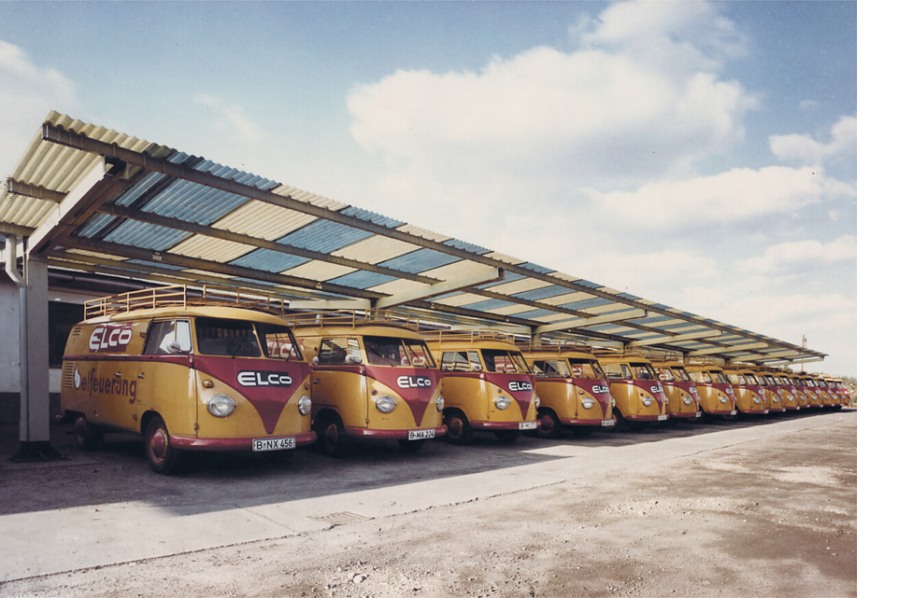

Guter Heizungsservice beginnt lange vor dem Störfall. Er entsteht aus Erfahrung, technischer Kompetenz und der Nähe zu den Menschen, die sich auf ihre Heiztechnik verlassen. Bei ELCO reicht diese Servicegeschichte 75 Jahre zurück. Bereits 1951 gingen die ersten Servicetechniker mit VW Käfern auf Tour, um Heizungsanlagen zu warten und Kundinnen und Kunden schnell zu unterstützen. Heute ist daraus eines der dichtesten Servicenetze der Heiztechnikbranche gewachsen. Rund 300 Servicemitarbeitende in Deutschland und mehr als 800 in Europa sorgen für zuverlässige Betreuung. Allein bundesweit übernimmt der ELCO Service mehr als 130.000 Einsätze pro Jahr, ist rund um die Uhr erreichbar und reagiert innerhalb von vier Stunden.  Das 75-jährige Jubiläum ist für ELCO ein Anlass, auf eine lange Servicegeschichte zurückzuschauen und zugleich den Blick nach vorn zu richten. „Das 75-jährige Servicejubiläum zeigt uns, dass wir viel Erfahrung in dem haben, was wir tun, und dass wir über viele Jahrzehnte hinweg einiges richtig gemacht haben“, resümiert Thomas Schneider, Serviceleiter bei ELCO. Dieser Erfahrungsschatz ist eng mit den Menschen verbunden, die den Kundendienst über Jahrzehnte geprägt haben und ihre Erfahrung immer wieder in neue Technologien und Serviceprozesse einbringen.  Der ELCO Service hat sich parallel zur Heiztechnik immer weiterentwickelt. Vom Öl- und Gaskessel über Brennwerttechnik bis hin zu Wärmepumpen und Hybridsystemen haben sich Anlagen, Komponenten und Regelungen grundlegend verändert. Geblieben ist der Anspruch, Fachpartner sowie private, gewerbliche und kommunale Kunden über den gesamten Lebenszyklus einer Anlage zuverlässig zu unterstützen. „Komfort, Sicherheit und Zuverlässigkeit für unsere Kunden. Darum geht es letztlich im ELCO Service seit 75 Jahren“, fasst Diego Falsini Geschäftsführer Deutschland von ELCO, zusammen.  Meilensteine im Service  ELCO hat den Kundendienst über Jahrzehnte mit wichtigen Meilensteinen weiterentwickelt und damit auch wertvolle Pionierarbeit in diesem Bereich geleistet. Dazu gehören unter anderem der erste Servicevertrag inklusive Ersatzteildienst, umfassende Servicepakete mit fünf Jahren Garantieverlängerung sowie individuelle Serviceangebote mit bis zu 15 Jahren Kostensicherheit. Auf diese Weise hat ELCO den Servicegedanken in der Heiztechnik früh über die reine Störungsbehebung hinausgeführt. Wartung, Ersatzteilversorgung, planbare Kosten und langfristige Betreuung wurden zu festen Bestandteilen des Kundendienstes.  Persönliche Nähe macht den Unterschied  Die Digitalisierung, zunehmende Connectivity und die Transformation hin zu erneuerbaren Energien verändern den Servicealltag. Anlagen lassen sich heute vernetzen, aus der Ferne analysieren und online betreuen, bis hin zur digitalen Störungsbehebung. Gleichzeitig bleibt der persönliche Kontakt vor Ort entscheidend. Denn Heizungsservice findet dort statt, wo Anlagen täglich zuverlässig funktionieren müssen.  „Man kennt sich, man vertraut sich und genau diese persönliche Nähe zu unseren Kunden ist bis heute ein wesentlicher Bestandteil unseres Erfolgs“, erklärt Thomas Schneider. Die Servicetechnikerinnen und -techniker erleben unmittelbar, was Betreiber brauchen, welche Fragen Fachpartner beschäftigen und wie sich Anlagen im laufenden Betrieb weiter verbessern lassen. Dadurch wird der Kundendienst zur wichtigen Schnittstelle zwischen Technik, Anwendung und täglicher Praxis.  Wärmepumpen verändern den Service  Mit der Wärmewende steigen die Anforderungen an den Kundendienst. Wärmepumpen verlangen neue Qualifikationen, vor allem im Umgang mit Kältemitteln, Systemhydraulik, Regelungstechnik und digitaler Diagnose. Deshalb investiert ELCO gezielt in die Qualifizierung der eigenen Serviceteams und stärkt zugleich den Wissenstransfer ins Fachhandwerk. In der ELCO Wärmepumpenakademie können Mitarbeitende unter anderem die Kälteschein-Zertifizierung Kategorie A1 („Großer Kälteschein“) erwerben. Bereits heute sind rund 150 zertifizierte Kältetechniker bei ELCO im Einsatz. Bis Ende 2026 sollen es 200 sein. Mit ELCO EXPERIENCE bietet das Unternehmen darüber hinaus praxisnahe Schulungen zu Wärmepumpen, Hybridsystemen, Regelungstechnik und weiteren Themen moderner Heiztechnik, damit Fachpartner und Serviceteams das Wissen direkt im Arbeitsalltag anwenden können.  Zugleich verändern sich auch die Serviceprozesse. Wärmepumpen haben längere Wartungsintervalle und einen geringeren Materialverschleiß als viele klassische Heizsysteme. Der Service bleibt dennoch ein entscheidender Erfolgsfaktor, weil moderne Anlagen fachgerecht eingestellt, überwacht und bei Bedarf optimiert werden müssen. ELCO bringt hier mehr als 40 Jahre Wärmepumpenerfahrung ein und betreut parallel weiterhin einen großen Bestand an Öl- und Gasanlagen.  Digitaler Schutzengel für moderne Heiztechnik  Neben dem persönlichen Kundendienst setzt ELCO auf digitale Lösungen wie Fernüberwachung, Online-Störungsbehebung und das GUARDIAN ANGEL-Abonnement. Das System arbeitet mit Predictive Maintenance, analysiert Daten aus dem Heizsystem und kann mögliche Störungen frühzeitig erkennen. Viele Probleme lassen sich direkt online beheben. Ist ein Einsatz vor Ort erforderlich, wird das zuständige Serviceteam gezielt informiert und kann entsprechend vorbereitet zu den Kundinnen und Kunden fahren.  75 Jahre Verantwortung für Wärme  Die Geschichte des ELCO Service zeigt, wie eng technische Entwicklung, Kundennähe und verlässliche Betreuung miteinander verbunden sind. Aus den ersten Serviceeinsätzen mit VW Käfern ist ein europaweites Servicenetz entstanden, das klassische Heiztechnik ebenso beherrscht wie moderne Wärmepumpen, hybride Systeme und digitale Diagnose.  Für Nutzerinnen und Nutzer der ELCO Heiztechnik bedeutet das langfristige Sicherheit. Für Fachpartner entsteht spürbare Entlastung im Tagesgeschäft. Und für ELCO bleibt Service ein zentrales Versprechen, Heizlösungen über viele Jahre hinweg zuverlässig, effizient und komfortabel zu betreuen.  Hechingen, August 2026  Abdruck honorarfrei / Beleg erbeten |  | Ihr Ansprechpartner  Rainer Häupl  bering*kopal GbR  Büro für Kommunikation  t +49(0)711 7451759-16  rainer.haeupl@bering-kopal.de  www.bering-kopal.de  Unternehmenskontakt  Louisa Eckenweber  Leitung Marketing  ELCO GmbH  Part of Ariston Group  Hohenzollernstraße 31  72379 Hechingen  t +49(0)7471 187-482  louisa.eckenweber  @de.elco.net  www.elco.de

1 Historische ELCO Serviceflotte: Seit 1951 ist der ELCO Service vor Ort bei Kundinnen und Kunden im Einsatz und legte damit den Grundstein für das engmaschige Servicenetz von heute. Foto: ELCO
2 Aus den ersten Serviceeinsätzen ist eines der dichtesten Servicenetze der Heiztechnikbranche gewachsen. Heute sind rund 300 ELCO Servicemitarbeitende in Deutschland im Einsatz. Foto: ELCO
3 Schon damals war der Kundendienst mit eigenen Fahrzeugen unterwegs, führte Wartungen durch, hatte Ersatzteile an Bord und leistete technische Unterstützung direkt vor Ort. Foto: ELCO
4 Für ELCO sind die Servicetechnikerinnen und Servicetechniker ein zentraler Teil des Markenversprechens. Sie nehmen Anlagen in Betrieb, führen Wartungen durch, beheben Störungen und begleiten Heizsysteme und damit Kundinnen und Kunden über viele Jahre hinweg. Foto: ELCO
1. |  | 2.
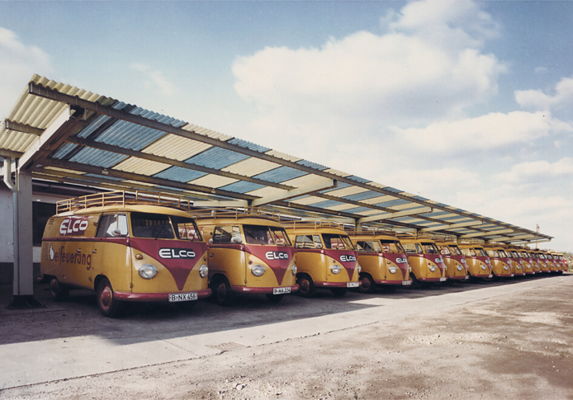 |  | 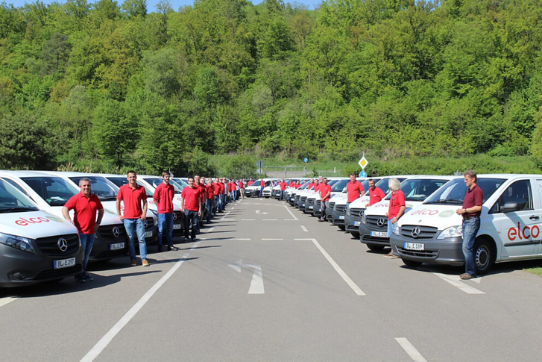
3. |  | 4.
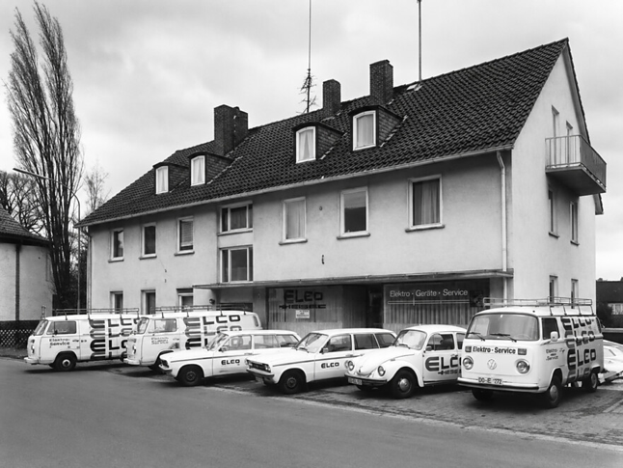 |  | 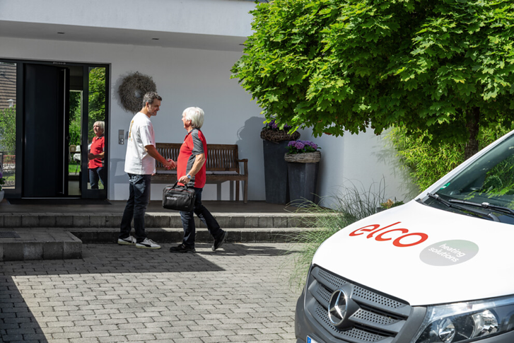

5 „Durch ihren direkten Kontakt vor Ort sind unsere Servicetechniker und -technikerinnen das Gesicht von ELCO und tragen entscheidend dazu bei, das Vertrauen unserer Kunden jeden Tag aufs Neue zu bestätigen“, sagt Diego Falsini, Geschäftsführer von ELCO Deutschland. Foto: ELCO
6 Moderne Heiztechnik verlangt fundiertes Fachwissen. ELCO qualifiziert seine Serviceteams kontinuierlich für Wärmepumpen, Systemtechnik, Regelung und digitale Diagnose. Foto: ELCO
5. |  | 6.
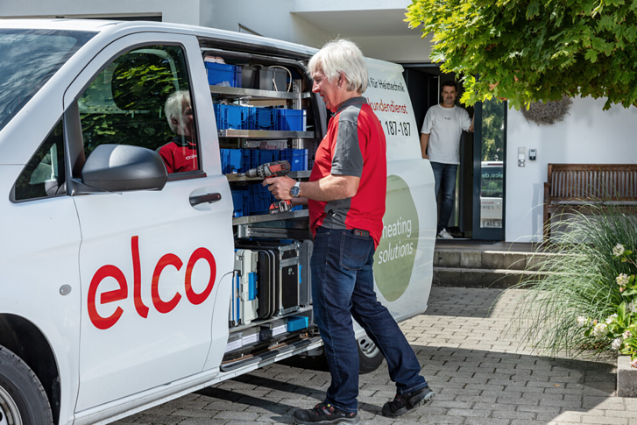 |  | 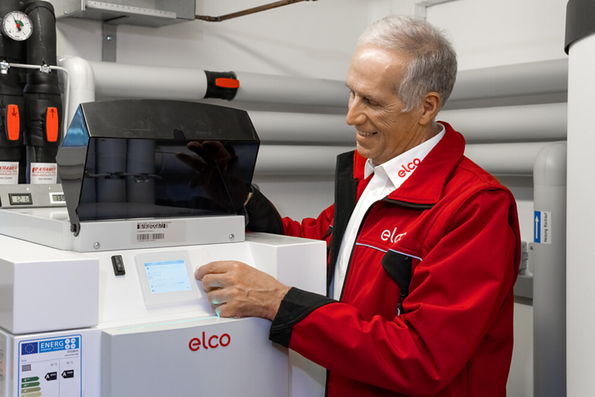

Über ELCO
ELCO bietet langlebige, klimaschonende und hocheffiziente Heizlösungen für Neubau, Sanierung, Modernisierung und Nachrüstung und ist in Europa eine führende Marke für private, gewerbliche und kommunale Heizsysteme. Seit über 95 Jahren ist ELCO Pionier in der Entwicklung und Herstellung hochwertiger und langlebiger Heizungsprodukte und setzt dabei immer wieder neue Maßstäbe in der Branche. Heute ist ELCO durch seine mehrfach ausgezeichneten Wärmepumpen Wegbereiter der Wärmewende. Der Service steht dabei an erster Stelle: Heizungsbauer und Heizungskunden werden von der Planungsphase über die Installation und Inbetriebnahme bis zur Abnahme bestens betreut. Mit seinem flächendeckenden Servicenetz mit über 300 Servicemitarbeiterinnen und -mitarbeitern, die rund um die Uhr bundesweit im Einsatz sind, steht ELCO für einen herausragenden Kundenservice. ELCO ist Teil der Ariston Group, einem der weltweit führenden Hersteller von nachhaltigen Lösungen zur Warmwasserbereitung und Heiztechnik mit über 10.000 Mitarbeitern und einem Gesamtumsatz von 3,1 Milliarden Euro.
www.elco.de

